Міністерство освіти і науки України

Національний університет «Запорізька політехніка»

кафедра програмних засобів

ЗВІТ
з лабораторної роботи № 4
з дисципліни «Теорія прийняття рішень» на тему:

«МЕТОД ДИСКРИМІНАНТНИХ ФУНКЦІЙ»

Виконав:
ст. гр. КНТ-113сп Іван ЩЕДРОВСЬКИЙ

Прийняв:
доцент Олена Подковаліхіна

2025

Мета роботи
Вивчити метод індивідуального прогнозування за допомогою дискримінантних функцій для вирішення задач класифікації

Завдання до лабораторної роботи
4.3.1. Вихідними даними є:
- масив даних навчального експерименту (для кожного екземпляра навчальної вибірки відомі значення ознак і фактичний клас);
- значення ознак екземплярів, що не входять у навчальну вибірку.
4.3.2. Написати й налагодити програму, що реалізує розв'язання задачі індивідуального прогнозування із класифікацією методом дискримінантних функцій. Опис алгоритму рішення даної задачі наведено нижче.
4.3.3. За даними навчального експерименту знайти оцінки умовних математичних сподівань і дисперсії кожної ознаки за умови, що екземпляр належить до класу К1: M*[ix~ /K1] і D*[ix~ /K1].
4.3.4. Розрахувати оцінки умовних математичних сподівань і дисперсії кожної ознаки за умови, що екземпляр належить до класу К2: M*[ix~ /K2] і D*[ix~ /K2].
4.3.5. Визначити значення коефіцієнтів парної кореляції між ознаками за умови, що екземпляр належить, відповідно, до класу К1 або К2: r*[xi,xl/K1] і r*[xi,xl/K2] (i,l=1,K) (i≠l).
4.3.6. Зробити статистичну оцінку значимості коефіцієнтів парної кореляції, одержаних у п.4.3.5. Ознаки, для яких коефіцієнти кореляції є статистично незначущими, вважати некоррельованими між собою.
4.3.7. Знайти оцінки умовних математичних сподівань дискримінантної функції за умови, що екземпляр належить до класу К1 або К2: M*[G/K1] і M*[G/K2]. При розрахунку умовних математичних сподівань використати теореми про математичне сподівання.
4.3.8. Розрахувати оцінки умовних дисперсій дискримінантної функції за умови, що екземпляр належить відповідно до класу К1 або К2: D*[G/K1] і D*[G/K2].При розрахунку умовних дисперсій використати теореми про дисперсію.
4.3.9. Підставити у вираз для критерію оптимізації, що визначає найкращий “нахил” поділяючої гіперплощини в просторі ознак, оцінки умовних математичних сподівань і дисперсій дискримінантної функції (див. п.п. 4.3.7, 4.3.8). Знайти частинні похідні критерію оптимізації за коефіцієнтами дискримінантної функції та дорівняти їх до нуля. Вирішити одержану систему К алгебраїчних рівнянь із К невідомими коефіцієнтами й визначити оптимальні оцінки коефіцієнтів дискримінантної функції.
4.3.10. Знайдені на попередньому етапі оцінки коефіцієнтів дискримінантної функції визначають оптимальний нахил гіперплощини в просторі ознак. Далі необхідно знайти порогове значення Пg для дискримінантної функції, що задає найкраще розташування поділяючої гіперплощини. Очевидно, повинне виконуватися одне із двох умов: M*[G/K1]>Пg>M*[G/K2] або M*[G/K1]<Пg<M*[G/K2]. При змінюванні порога будуть змінюватися імовірності помилкових рішень. Оптимальна величина порога може бути знайдена шляхом послідовних прорахунків імовірності помилкових рішень за даними навчального експерименту для різних Пg і вибором такого з них, при якому імовірність помилкових рішень буде мінімальною. Опис процедури знаходження оптимальної величини порога наведено нижче в п.п. 4.3.11, 4.3.12, 4.3.13, 4.3.14.
4.3.11. Для кожного j-го екземпляра навчальної вибірки обчислити дискримінантну функцію G^{(j)}=g(x ^{(j)}, x ^{(j)} ,..., x ^{(j)})
4.3.12. Оскільки задача визначення оптимальної величини порога є типовою задачею оптимізації (функцією, що підлягає мінімізації, є ймовірність помилкових рішень), використати для її розв'язання один із заданих викладачем методів одномірного пошуку оптимуму.
4.3.13. Для обраних відповідно до заданої стратегії пошуку (див. п. 3.12) значень порога Пg і розрахованих значень дискримінантної функції (див. п. 3.11) визначити прогнозований клас екземплярів навчальної вибірки. Якщо має місце нерівність M*[G/K1]>M*[G/K2] і при цьому G(j)>=Пg ,то приймається рішення про віднесення j-го екземпляра до класу К1, якщо G(j)<Пg, приймається рішення про віднесення його до класу К2. Якщо M*[G/K1]<M*[G/K2], умови, при яких приймаються рішення про віднесення екземплярів до того або іншого класу, змінюються на протилежні.
4.3.14. Порівнюючи для екземплярів навчальної вибірки прогнозовані та фактичні класи, оцінити імовірності помилкових рішень для заданих значень порога. Визначити оптимальну величину порога.
4.3.15. Зменшення ймовірності помилкових рішень при класифікації може бути досягнуте шляхом відбору більш інформативних ознак. Використати для цієї мети заданий викладачем алгоритм вибору інформативних ознак.
4.3.16. Для отриманого оптимального набору інформативних ознак перерахувати оцінки умовних математичних сподівань і дисперсій дискримінантної функції (п.п.4.3.7, 4.3.8), оптимальні оцінки коефіцієнтів дискриминантної функції (п.4.3.9) і оптимальну величину порога (п.п.4.3.11, 4.3.12, 4.3.13, 4.3.14).
4.3.17. Оцінити імовірність помилкових рішень для знайденого оператора прогнозування.
4.3.18. Оцінити клас екземплярів, що не входять у навчальну вибірку.

Текст програми
% K2
X1 = [
1.64 1.20 76.8 71.2 48.0 4.05 5.35 20.5 1.85;
1.48 1.36 82.6 76.5 37.0 3.55 4.75 20.5 1.85;
1.64 1.20 78.8 73.0 42.0 3.70 4.85 35.0 1.85;
1.65 1.05 76.2 65.0 43.0 3.55 5.40 18.5 1.85;
1.72 1.24 82.7 76.5 43.0 4.10 5.15 22.5 1.85;
2.20 1.68 91.2 84.3 36.0 3.55 4.55 20.5 1.85;
2.56 2.08 78.8 73.0 40.0 3.10 4.85 11.5 1.85;
2.12 1.52 89.6 83.0 45.0 3.25 4.65 23.0 2.30;
1.68 1.26 91.0 84.2 40.0 3.35 4.60 32.0 2.00;
];

% K1
X2 = [
1.72 1.20 79.4 73.7 51.0 3.55 5.20 32.0 2.30;
1.36 1.20 85.5 79.1 37.0 3.90 4.95 20.5 1.85;
2.28 1.92 91.0 84.3 45.0 3.25 4.45 20.5 1.85;
2.08 1.84 88.1 81.6 43.0 3.05 4.35 20.5 1.85;
1.52 1.16 82.6 76.5 50.0 3.20 4.80 18.5 1.85;
2.72 1.90 52.1 76.0 57.0 2.75 3.85 18.0 1.85;
1.88 1.52 97.6 59.3 46.0 2.90 4.00 18.0 1.85;
2.88 2.40 70.6 83.0 43.0 3.25 4.35 22.5 1.85;
2.52 2.16 93.8 86.3 45.0 3.45 4.60 20.5 1.85;
2.24 1.76 88.3 81.7 45.0 3.25 4.55 20.5 1.85;
1.38 1.16 89.5 79.1 49.0 3.55 4.65 21.0 1.85;
2.52 1.88 90.9 84.2 45.0 3.25 4.65 19.5 2.60;
2.28 1.60 105 79.6 51.0 3.35 4.70 22.5 1.55;
2.56 2.24 87.5 81.0 49.0 3.25 4.25 22.0 1.85;
2.70 1.95 82.0 76.0 51.0 3.15 3.90 11.5 1.85;
];

% Data
X3 = [
2.76 2.44 81.6 79.0 49.0 2.97 4.25 4.00 2.15;
2.64 2.28 83.0 76.4 43.0 3.00 3.77 39.0 2.0;
2.64 2.04 81.6 73.8 40.0 3.50 4.20 39.0 2.67;
2.56 2.44 81.6 79.0 45.0 2.90 3.86 39.0 2.67;
2.80 2.52 84.3 79.0 50.0 2.95 4.05 39.0 2.67;
2.18 2.06 79.0 79.0 43.0 3.10 4.15 39.0 2.67;
2.04 2.08 81.6 79.0 48.0 3.10 3.95 21.5 2.30;
2.56 2.40 84.3 79.0 44.0 3.53 3.67 21.0 1.80;
2.58 2.24 81.6 79.0 42.0 3.02 4.25 49.5 2.34;
2.32 2.30 81.6 80.4 44.0 3.20 4.15 21.0 1.80;
2.44 2.12 81.6 73.8 43.5 2.75 4.15 21.0 1.80;
2.20 2.12 81.4 74.4 36.0 3.33 4.10 21.5 2.30;
2.22 1.88 79.0 68.4 43.0 3.36 4.40 26.0 2.70;
2.34 1.96 81.6 73.8 37.0 3.23 4.60 21.0 2.00;
2.36 1.84 77.8 83.8 47.0 3.35 4.60 30.0 2.45;
2.30 1.96 81.6 71.9 36.0 3.25 4.60 26.0 2.70;
2.24 1.94 82.9 73.8 38.0 3.50 4.43 21.5 2.30;
2.68 2.52 84.0 79.0 50.0 2.75 3.95 39.0 2.67;
2.08 1.96 83.0 76.4 46.0 3.15 4.35 39.0 2.00;
];

% 2.3 K1
M_K1 = mean(X2);
D_K1 = var(X2);

fprintf("\n--- 2.3 ---")
fprintf('\nОзнака | Математичне сподівання (M) | Дисперсія (D)\n');
fprintf('-------|----------------------------|--------------\n');
for i = 1:9
fprintf(' X%d | %10.4f | %10.4f\n', i, M_K1(i), D_K1(i));
end

% 2.4 K2
M_K2 = mean(X1);
D_K2 = var(X1);

fprintf("\n--- 2.4 ---")
fprintf('\nОзнака | Математичне сподівання (M) | Дисперсія (D)\n');
fprintf('-------|----------------------------|--------------\n');
for i = 1:9
fprintf(' X%d | %10.4f | %10.4f\n', i, M_K2(i), D_K2(i));
end

% 2.5
R1 = corrcoef(X2);
R2 = corrcoef(X1);

fprintf("\n--- 2.5 ---\n")
disp('Матриця кореляції R1 (Клас К1):');
disp(R1);

disp('Матриця кореляції R2 (Клас К2):');
disp(R2);

% 2.6
[R1, P1] = corrcoef(X2);
[R2, P2] = corrcoef(X1);

R1_sig = R1;
R1_sig(P1 > 0.05) = 0;

R2_sig = R2;
R2_sig(P2 > 0.05) = 0;

fprintf("\n--- 2.6 ---\n")

disp('Значущі коефіцієнти кореляції для К1:');
disp(R1_sig);

disp('Значущі коефіцієнти кореляції для К2:');
disp(R2_sig);

% 2.7
S1 = cov(X2);
S2 = cov(X1);
b = (S1 + S2) \ (M_K1 - M_K2)';

M_G_K1 = M_K1 * b;
M_G_K2 = M_K2 * b;

fprintf("--- 2.7 ---\n")
fprintf('M*[G/K1] = %10.4f\n', M_G_K1);
fprintf('M*[G/K2] = %10.4f\n', M_G_K2);

% 2.8
D_G_K1 = b' * S1 * b;
D_G_K2 = b' * S2 * b;

fprintf("\n--- 2.8 ---\n")
fprintf('D*[G/K1] = %10.4f\n', D_G_K1);
fprintf('D*[G/K2] = %10.4f\n', D_G_K2);

% 2.9

fprintf("\n--- 2.9 ---\n")

disp('Оптимальні коефіцієнти дискримінантної функції (вектор b):')
for i = 1:9
fprintf('b%d = %10.4f\n', i, b(i));
end

% 2.10
G1 = X2 * b;
G2 = X1 * b;

steps = linspace(min([M_G_K1, M_G_K2]), max([M_G_K1, M_G_K2]), 100);
errors = zeros(size(steps));

for i = 1:length(steps)
threshold = steps(i);
err1 = sum(G1 < threshold);
err2 = sum(G2 > threshold);
errors(i) = (err1 + err2) / (length(G1) + length(G2));
end

[min_err, idx] = min(errors);
Pg_opt = steps(idx);

fprintf("\n--- 2.10 ---\n")
fprintf('Оптимальний поріг Pg = %10.4f\n', Pg_opt);
fprintf('Мінімальна ймовірність помилки = %10.4f\n', min_err);

% 2.11
G1_study = X2 * b;
G2_study = X1 * b;

fprintf("\n--- 2.11 ---\n")
disp('Значення G для навчальної вибірки К1:')
disp(G1_study')

disp('Значення G для навчальної вибірки К2:')
disp(G2_study')

% 2.12
f_error = @(p) (sum(G1_study < p) + sum(G2_study > p)) / (length(G1_study) + length(G2_study));

options = optimset('Display','off');
Pg_final = fminbnd(f_error, min(mean(G2_study), mean(G1_study)), max(mean(G2_study), mean(G1_study)), options);

fprintf("\n--- 2.12 ---\n")
fprintf('Оптимальний поріг після уточнення: %10.4f\n', Pg_final);
fprintf('Мінімальна ймовірність помилки: %10.4f\n', f_error(Pg_final));

% 2.13
M1 = mean(G1_study);
M2 = mean(G2_study);

if M1 > M2
res_K1 = G1_study >= Pg_final;
res_K2 = G2_study < Pg_final;
else
res_K1 = G1_study < Pg_final;
res_K2 = G2_study >= Pg_final;
end

fprintf("\n--- 2.13 ---\n")
fprintf('Точність для класу К1: %.2f%%\n', sum(res_K1)/length(res_K1)*100);
fprintf('Точність для класу К2: %.2f%%\n', sum(res_K2)/length(res_K2)*100);

% 2.14
n1 = length(G1_study);
n2 = length(G2_study);

err_K1 = sum(~res_K1);
err_K2 = sum(~res_K2);

P_err_K1 = err_K1 / n1;
P_err_K2 = err_K2 / n2;
P_total = (err_K1 + err_K2) / (n1 + n2);

fprintf("\n--- 2.14 ---\n")
fprintf('Оптимальний поріг Pg = %.4f\n', Pg_final);
fprintf('Помилка для класу К1 (P1): %.4f\n', P_err_K1);
fprintf('Помилка для класу К2 (P2): %.4f\n', P_err_K2);
fprintf('Загальна ймовірність помилки: %.4f\n', P_total);

% 2.15. За ваговими коефіцієнтами
[sorted_b, idx] = sort(abs(b), 'descend');

fprintf("\n--- 2.15 ---\n")
fprintf('Рейтинг інформативності ознак (від найбільш до найменш важливої):\n');
for i = 1:length(idx)
fprintf('%d місце: Ознака X%d (вага |b| = %.4f)\n', i, idx(i), sorted_b(i));
end

top_features = idx(1:6);
fprintf('\nРекомендовано залишити ознаки: %s\n', strjoin(string(top_features), ', '));

% 2.16
idx_top = [2, 1, 7, 9, 6, 5];
XK1_red = X2(:, idx_top);
XK2_red = X1(:, idx_top);

mk1_red = mean(XK1_red)';
mk2_red = mean(XK2_red)';
sk1_red = cov(XK1_red);
sk2_red = cov(XK2_red);

b_red = (sk1_red + sk2_red) \ (mk1_red - mk2_red);

g1_red = XK1_red * b_red;
g2_red = XK2_red * b_red;

f_err_final = @(p) (sum(g1_red < p) + sum(g2_red > p)) / (length(g1_red) + length(g2_red));
pg_red = fminbnd(f_err_final, min(mean(g1_red), mean(g2_red)), max(mean(g1_red), mean(g2_red)));

fprintf("\n--- 2.16 ---\n")
fprintf('Новий оптимальний поріг Pg: %10.4f\n', pg_red);
fprintf('Ймовірність помилки на 6 ознаках: %10.4f\n', f_err_final(pg_red));

% 2.18
X3_red = X3(:, [2, 1, 7, 9, 6, 5]);
G_test = X3_red * b_red;

fprintf('\n--- 2.18 ---\n')
for i = 1:length(G_test)
if G_test(i) >= pg_red
cl = 1;
else
cl = 2;
end
fprintf('Прилад %d: G = %.4f -> Клас K%d\n', i, G_test(i), cl);
end

Аналіз отриманих результатів
Першим етапом є знаходження оцінок умовного математичного сподівання і дисперсії кожної ознаки для класу K1, завдання 2.3, та для класу K2, завдання 2.4. Виконання цих завдань показано на рисунку 1

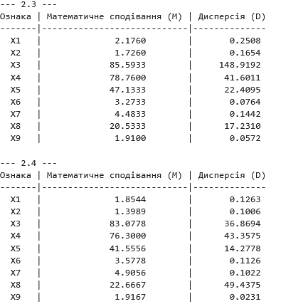
Рисунок 1 – Розраховані математичні сподівання та дисперсії для класів K1 та K2

В завданні 2.5 потрібно визначити значення коефіцієнтів парної кореляції між ознаками. Виконання цього завдання показано на рисунку 2

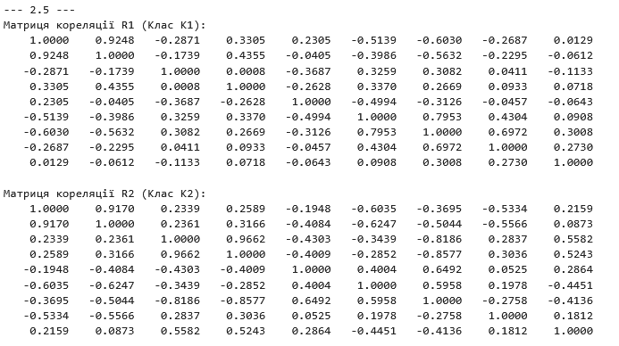
Рисунок 2 – Матриці кореляції для K1 та K2

Отримані матриці кореляції показують лінійні зв'язки між усіма дев'ятьма ознаками. Одиниці на головній діагоналі підтверджують правильність розрахунків.
У класі К1 найбільша залежність спостерігається між ознаками X1 та X2, де значення сягає 0.92. Для класу К2 виявлено дуже високу кореляцію між параметрами X3 та X4 на рівні 0.96. Такі високі показники свідчать про те, що деякі ознаки дублюють інформацію одна одної. Структура взаємозв'язків у матрицях R1 та R2 помітно відрізняється, що вказує на зміну фізичних процесів у приладах при переході з робочого стану в дефектний.
В наступному завданні, 2.6, потрібно зробити статистичну оцінку значимості коефіцієнтів парної кореляції, одержаних в завдання 2.5

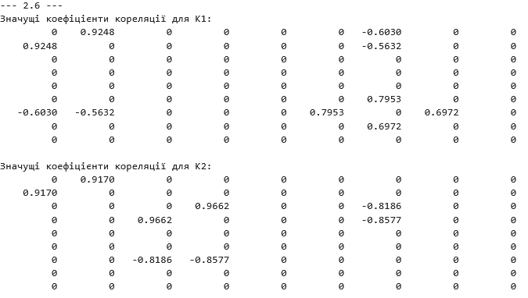
Рисунок 3 – Матриця значущих коефіцієнтів

Результати розрахунку значущих коефіцієнтів кореляції підтверджують, що не всі зв’язки між ознаками є системними.
У класі К1 найбільш стабільна залежність збереглася між парами X1-X2 та X6-X7, тоді як для класу К2 критично важливими виявилися зв’язки X1-X2 та X3-X4.
Багато значень було занулено, оскільки їхнє p-значення перевищило поріг 0.05, що свідчить про їхню випадковість. Наявність нулів у таблицях вказує на статистичну незалежність більшості вимірюваних величин у межах досліджуваних вибірок.
В завданні 2.7 потрібно знайти оцінки умовних математичних сподівань дискримінантної функції. В результаті було знайдено: M*[G/K1] = 18.104; M*[G/K2] = 14.5255.
Отримані величини M*[G/K1] та M*[G/K2] фактично визначають центри групування об'єктів кожного класу на числовій осі. Чим більша відстань між цими значеннями, тим кращою буде якість подальшого розпізнавання приладів
В завданні 2.8 розрахувати оцінки умовних дисперсій дискримінантної функції. В результаті було знайдено: D*[G/K1] = 2.2059; D*[G/K2] = 1.3733.
Отримані оцінки відображають компактність групування об'єктів після лінійного перетворення. Нижчі значення дисперсії свідчать про те, що прилади всередині свого класу мають схожі характеристики, що полегшує процес їх точного розпізнавання
Шляхом розв'язання системи алгебраїчних рівнянь для завдання 2.8 отримано оптимальні оцінки коефіцієнтів b для кожної з 9 ознак, показані на рисунку 4

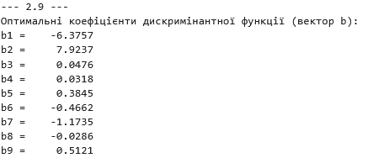
Рисунок 4 – Оптимальні коефіцієнти дискримінантної функції

Найбільші за модулем значення мають коефіцієнти b1 та b2, що свідчить про високу інформативність перших двох ознак для розділення класів.
Знаки при коефіцієнтах вказують на характер зв’язку: додатні значення збільшують підсумкову суму дискримінаторної функції на користь класу К1, а від’ємні — на користь К2.
Малі значення коефіцієнтів b3, b4 та b8 говорять про те, що ці параметри мають мінімальний внесок у процес розпізнавання, оскільки їхні значення в обох класах занадто подібні або мають великий розкид
У завданні 2.10 проведено пошук оптимального порогу шляхом мінімізації ймовірності помилкових рішень на навчальній вибірці.
Протестувавши ряд значень між центрами класів, встановлено поріг Pg = 16.2971. При такому значенні сумарна ймовірність помилки становить лише 0.0417, що свідчить про високу якість отриманої дискримінантної функції.
У завданні 2.11 для кожного об'єкта навчальної вибірки розраховано значення дискримінантної функції G. Це показано на рисунку 5
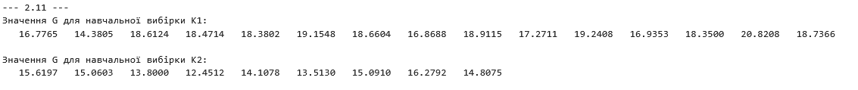
Рисунок 5 – Значення дискримінантної функції G

Отримані дані демонструють, що більшість значень класу К1 знаходяться вище розрахованого порогу Pg​=16.2971, тоді як значення класу К2 – нижче, що підтверджує правильність побудованої моделі.
У завданні 2.12 задачу пошуку порогу розв’язано як задачу одновимірної оптимізації цільової функції ймовірності помилок. Використання методу пошуку на відрізку дозволило уточнити положення порогу Pg​=16.4319. Мінімальна ймовірність помилки при цьому становить 0.0417, що вказує на високу роздільну здатність моделі.
У завданні 2.13 перевірено якість класифікації для кожного класу окремо. Отримані результати свідчать про те, що клас К2 розпізнається безпомилково (100%), тоді як у класі К1 спостерігається незначне відхилення (93.33%).
Межа між класами зміщена в бік надійних приладів, що дозволяє гарантовано виявляти всі дефектні екземпляри, жертвуючи при цьому помилковим віднесенням одного, чи декількох, надійних приладів групи дефектних.
У завданні 2.14 проведено підсумкове порівняння прогнозованих та фактичних класів. Встановлено, що оптимальний поріг Pg = 16.4319 забезпечує нульову помилку для другого класу (P2 = 0.0000) та мінімальну помилку для першого (P1 = 0.0667). Загальна ймовірність помилкового розпізнавання становить лише 0.0417, що підтверджує високу надійність обраного критерію та готовність моделі до роботи з новими даними
Результати виконання програми для завдань 2.12, 2.13 та 2.14 показані на рисунку 6

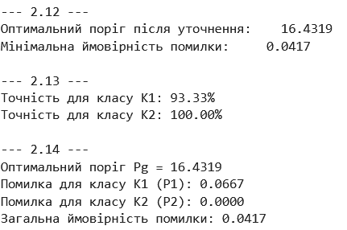
Рисунок 6 – Результати виконання програми для завдань 2.12 – 2.14

В завданні 2.15 на основі аналізу вагових коефіцієнтів вектора b визначено інформативність кожної з дев'яти ознак. Результат показаний на рисунку 7

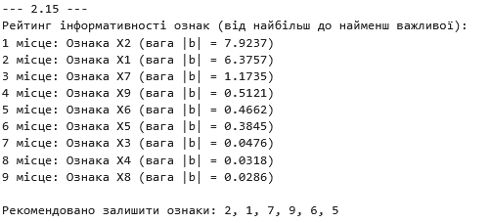
Рисунок 7 – Рейтинг інформативності ознак

Найбільший вплив на результат класифікації мають параметри X2​ та X1​, оскільки їхні вагові коефіцієнти за модулем на порядок перевищують інші.
Ознаки X7​, X9​, X6 та X5​ мають середній вплив, тоді як параметри X3​, X4​ та X8​ є малоінформативними (надлишковими)

В межах завдання 2.16 було здійснено повний перерахунок усіх характеристик моделі для скороченого набору з шести найбільш інформативних ознак.
Процедура уточнення порога через мінімізацію емпіричного ризику дала результат 8.8600. Використання шести найбільш інформативних ознак (X2​,X1​,X7​,X9​,X6​,X5​) дозволило оптимізувати модель без втрати якості класифікації. Хоча кількість ознак було скорочено на третину, отримана ймовірність помилки залишилася на мінімальному рівні 0.0417, що ідентично результату повної моделі з дев'ятьма ознаками.
Цей показник ідентичний точності повної моделі та підтверджує можливість успішного стиснення простору ознак без втрати якості діагностики.
Якщо ж обрати менше ознак, наприклад, не додавати X5, то ймовірність помилки піднімається до 25%
В останньому завданні 2.18 було оцінено клас екземплярів, що входить до тестової вибірки. Результати показані на рисунку 8

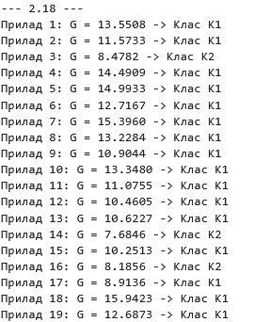
Рисунок 8 – Результат оцінки класу екземплярів з тестової вибірки

Класифікація тестової вибірки показала переважання приладів першого класу. З 19 досліджених екземплярів 16 визначено як надійні (K1) та 3 як дефектні (K2).
Значення дискримінантної функції для більшості об'єктів суттєво перевищують поріг 8.8600.
Екземпляри 3, 14 та 16 мають найнижчі показники та впевнено класифікуються як дефектні. Прилад 17 знаходиться найближче до межі розподілу

Висновки
Я вивчив метод індивідуального прогнозування за допомогою дискримінантних функцій для вирішення задач класифікації

